**Fullerene**

*http://nanopartikel.info/nanoinfo/materialien/fullerene/materialinfo-fullerene*

Fullerene sind kugelförmige Moleküle aus Kohlenstoffatomen. Das sogenannte [Buckminsterfulleren](http://nanopartikel.info/glossar/21-buckminsterfulleren) C60 (*engl.Bucky Ball*) ist das derzeit am Besten erforschte Molekül dieser Art. Ihren Namen erhielten diese faszinierenden Moleküle nach dem Architekten [Richard Buckminster Fuller](http://de.wikipedia.org/wiki/Buckminster_Fuller) (1895-1983). Auf der Expo 1967 in Montreal entwarf er eine Kuppelkonstruktion aus sechseckigen und fünfeckigen Zellen (geodätische Kuppel). Diese geodätischen Kuppeln ähneln den Fullerenen stark in ihrer Architektur. Das C60-Molekül beispielsweise hat einen Durchmesser von 0,7 [nm](http://nanopartikel.info/glossar/258-nanometer) und ist genau wie ein Fußball aus 20 Sechsringen und 12 Fünfringen aufgebaut, weshalb man oft auch vom Fußballmolekül spricht. Der Größenvergleich ergibt, dass sich ein Fulleren im Verhältnis zu einem Fußball so verhält wie der Fußball zur Erde.

|  |
| --- |
| Größenvergleich Fulleren - Fußball - Erde.*Größenvergleich Fulleren - Fußball - Erde.* |

**Eigenschaften und Anwendungen**

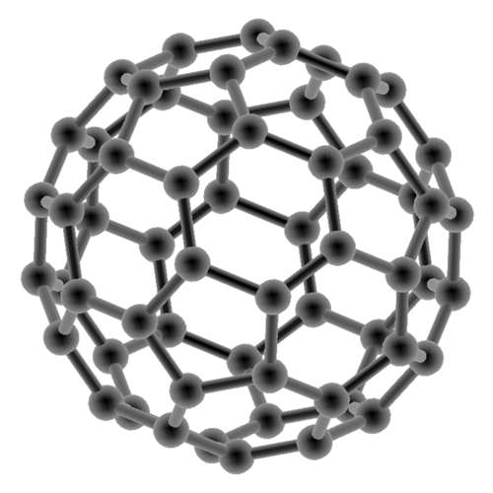

*Darstellung eines Fußball-ähnlichen Buckminster-Fullerens. ©* [*www.biocrawler.com*](http://www.biocrawler.com)

Fullerene sind ebenso wie Diamant oder Graphit eine Kohlenstoffmodifikation. Die Hohlkugelgestalt der Fullerene führt zu einer im Vergleich zu Graphit (2,1-2,3 g/cm³) oder gar Diamant (3,51 g/cm³) sehr geringen Dichte (1,68 g/cm³). Im Gegensatz zu Graphit sind die Fullerene nicht elektrisch leitend.

Das C60 bildet gelbe Kristalle, beim Lösen in organischen Lösungsmitteln (bspw. Toluol) bildet es jedoch eine markant weinrote Farbe aus. Damit sind sie als einzige allotrope Modifikation des Kohlenstoffs in organischen Lösungsmitteln löslich. Durch UV-Strahlung, besonders in Gegenwart von O2, wird der Fullerenkäfig zerstört.

Die C60-Fullerene sind die kleinsten Fullerene einer großen Anzahl [allotroper](http://de.wikipedia.org/wiki/Allotropie) Fullerene. Das nächstgrößere Fulleren (C70) bspw. hat die Struktur eines Rugbyballs. Auch andere Cn-Moleküle wurden bislang isoliert (n = 74, 76, 78, 80, 84, 90, 94). Es werden zudem C240 und C540-Moleküle vermutet.

 Anwendungen finden die Fullerene derzeit im Kosmetik- sowie dem Sportartikelbereich (Tennis-, Badminton- oder Golfschläger). In Anti-Aging-Cremes findet das C60-Molekül bspw. Einsatz aufgrund seiner hohen Elektronenaffinität ([Radikalfänger](http://nanopartikel.info/glossar/11-antioxidans)), dadurch soll es viele [freie Radikale](http://nanopartikel.info/glossar/41-freie-radikale) (reaktive molekulare Spezies), die für den Alterungsprozess der Haut verantwortlich sind, aufnehmen können. Da Fullerene nicht biologisch abbaubar sind und die Datenlage zur [Toxizität](http://nanopartikel.info/glossar/117-toxizitat) noch sehr gering ist, verzichten Firmen wie Ciba (seit 01.04.2009 Teil der BASF SE) und Novartis derzeit auf ihren Einsatz.

Bei der Sportgeräteherstellung finden die Fullerene vor allem ihren Einsatz beim Bau von Tennis-, Badminton- oder Golfschlägern. Hier werden C60-Moleküle in Schaft und Rahmen verbaut um so sehr dünnwandige und somit leichte aber auch stabilere Carbon-Konstruktionen zu ermöglichen.

**Vorkommen und Herstellung**

Fullerene kommen in der Natur in verschiedenen Gesteinen vor. Man geht davon aus, dass Fullerene bereits frühzeitig unbeabsichtigt von Menschen synthetisiert wurden und als Ruß auf Höhlenwänden abgelagert wurden [3]. Die Möglichkeit der Existenz von Fullerenen wurde 1970 von dem japanischen Chemiker Eiji Osawa auf Grundlage von Berechnungen vorhergesagt [8,9]. Davidson und Haymet bestätigten im Jahre 1981 und 1985 die Rechnungen von Osawa. Im Jahre 1985 gaben Curl, Kroto und Smalley erstmals die Herstellung eines Fullerens, nämlich C60, in sehr geringen Mengen mittels Verdampfung von Graphit im Laserstrahl bekannt [4]. Im Jahre 1996 wurden sie hierfür mit dem Nobelpreis für Chemie ausgezeichnet [1]. Die Synthese von Buckminsterfullerenen in größeren Mengen gelang im Jahre 1990 durch Krätschmer und Huffmann [5]. Ihr Prozess beruht auf dem Verdampfen von Graphit im Lichtbogen oder mit Hilfe des elektrischen Stroms in einer Unterdruckatmosphäre aus Helium oder Argon.